Вопросы для домашней подготовки

1. В лаборатории есть большая гальваническая батарея с внутренним сопротивлением 100 миллиОм, и ЭДС 9 Вольт. Оцените за какое минимальное время при помощи этой батареи можно вскипятить стакан воды? Какие проблемы могут возникнуть при попытке практической реализации такого устройства?

Практическая часть

1. Измерьте при помощи омметра входное сопротивление четырех «черных ящиков»
2. Соберите схему с черным ящиком 1

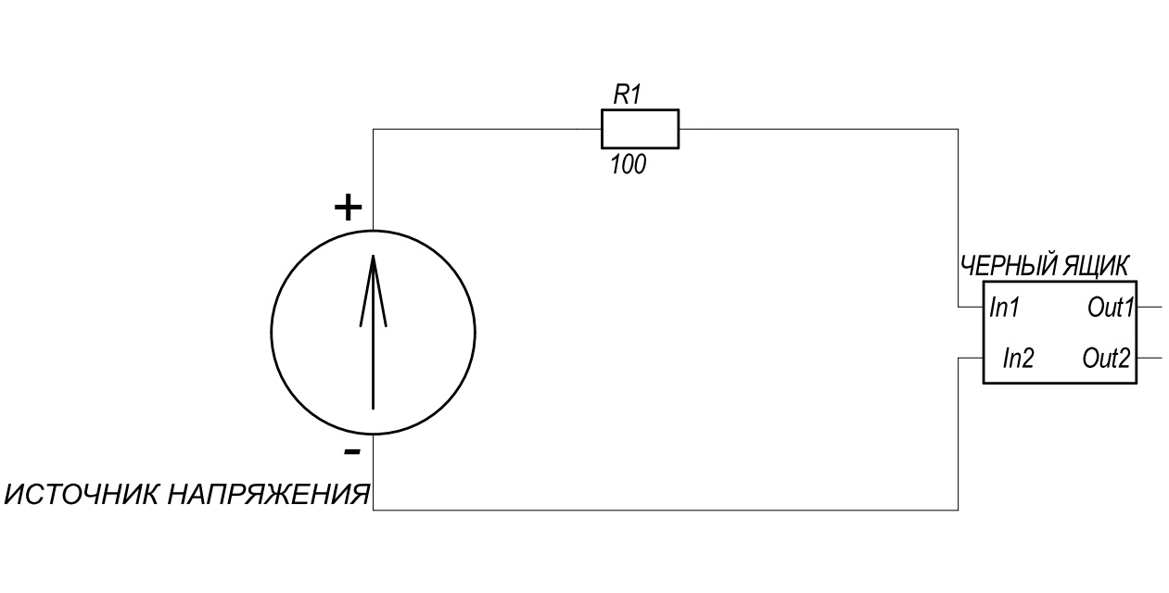

1. Установите на источнике напряжение 10 Вольт.
2. При помощи вольтметра измерьте напряжение на резисторе R1 и на входе схемы

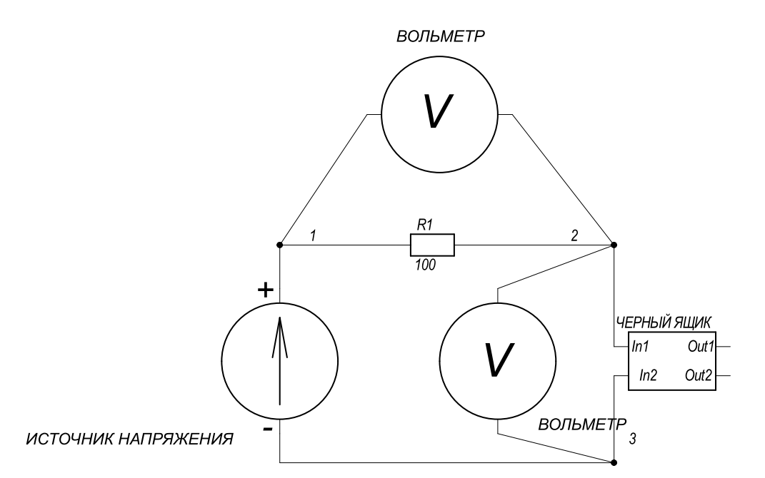

1. По результатам измерения вычислите входное сопротивление «черного ящика 1»
2. Повторите измерения для остальных черных ящиков.
3. \*В чем могут быть причины расхождения измерения при помощи омметра и при помощи собранной схемы. Попытайтесь проверить свою гипотезу экспериментально. Какой способ измерения входного сопротивления следует считать правильным.
4. Соберите схему с «черным ящиком» №1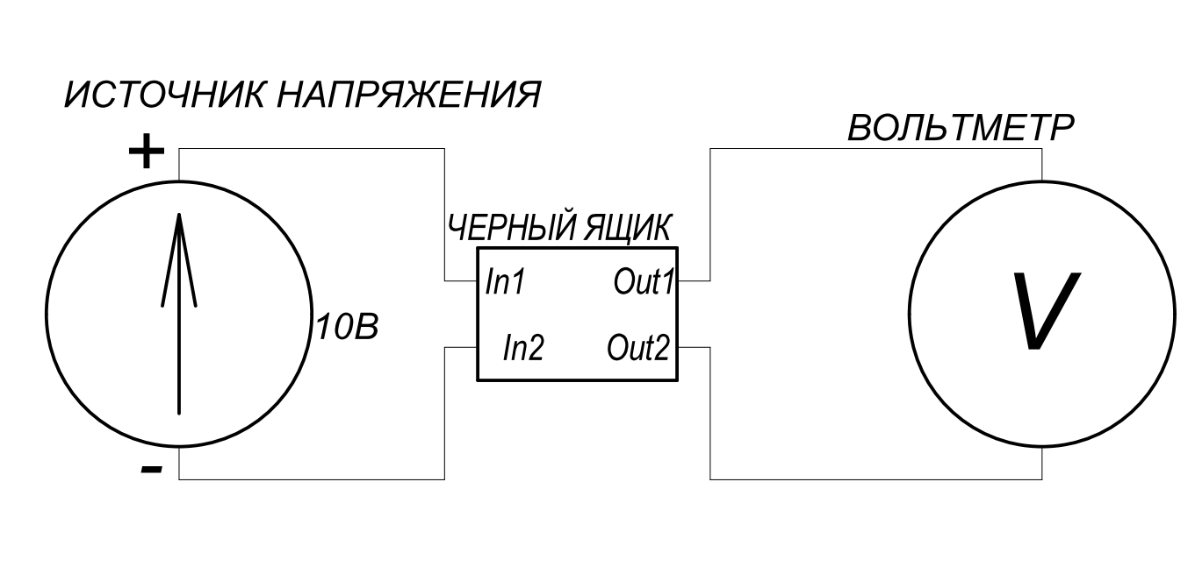
5. Подайте с источника питания на вход 10 Вольт и измерьте выходное напряжение без нагрузки (напряжение холостого хода).
6. Подключите на выход схемы резистор 1 Ом. 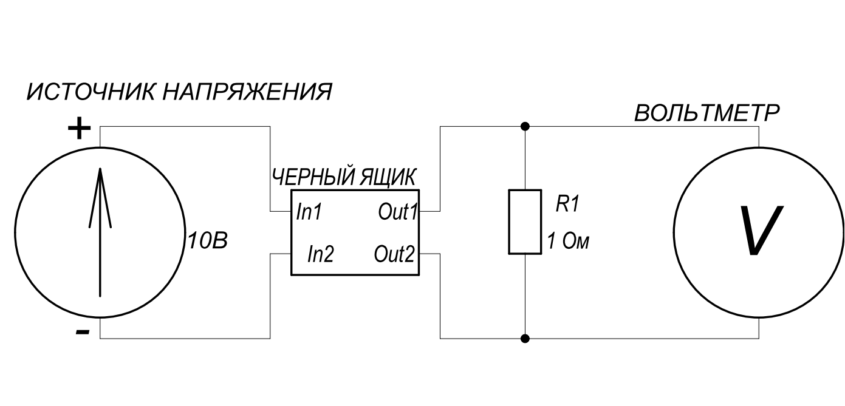
7. Можно ли измерить выходное сопротивления без закорачивания выхода?
8. Будем считать, что нам известно, что выходное сопротивление нашего «черного ящика» заведомо много больше, чем 1 Ом. Тогда ток, который течет через резистор примерно равен току короткого замыкания. Измерьте напряжение на выходе черного ящика и рассчитайте ток короткого замыкания «черного ящика» № 1
9. Рассчитайте по данным измерений выходлное сопротивление «черного ящика» 1.
10. Какое напряжение на выходе «черного ящика» №1 мы увидим, если подсоединим к его выходу вход другого «черного ящика». 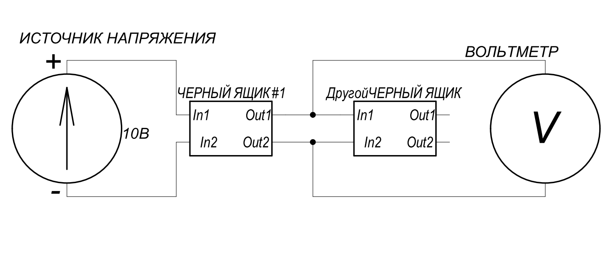
11. Рассчитайте выходное напряжение «черного ящика»№1, если в качестве «другого черного ящика» мы возьмем «черный ящик» №2, №3 и №4.
12. Проверьте правильность расчетов опытным путем.
13. Какое сопртивление нужно подключить квыходу «черного ящика» №1, чтобы на нём выделилась максимальная мощность?
14. Возьмите переменный резистор. Выставьте на нем сопротивление, рассчитанное в предыдущем задании, контролируя его при помощи омметра. Соберите схему и по результатам измерений вычислите выходную мощность. 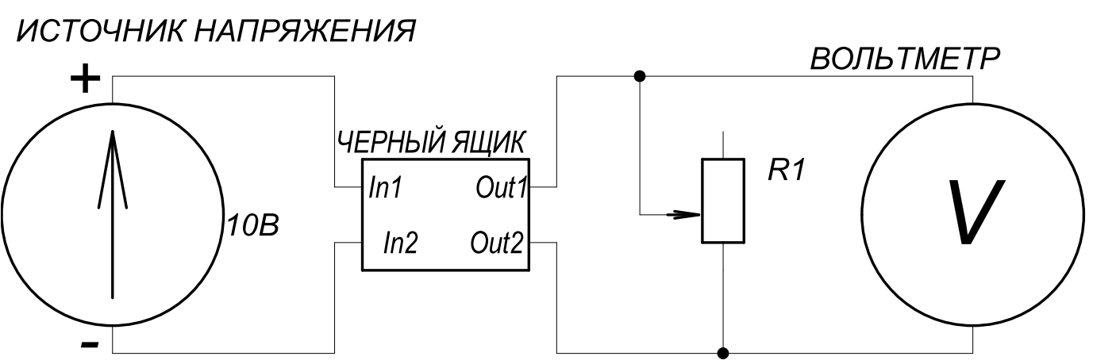
15. Увеличьте примерно на 10% сопротивление переменного резистора, измерьте его и снова измерьте выходную мощность. Затем проделайте такиеже измерения с уменьшенным на 10% сопротивлением, относительно исходного. Сравните 3 значения мощности.